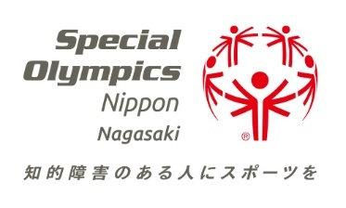

スペシャルオリンピックス日本・長崎 会費納入依頼書
（コーチ・ボランティア・その他用）

正会員とはＮＰＯ法上の｢社員｣です。会員総会に出席し、年間の活動計画や予算などに意見を表明、議決に参加する権利があります。 スポーツプログラムや各種行事の案内を差し上げます。
正会員（年会費） 個人 ５，０００円 ／ 法人・団体 １０，０００円
※ 銀行振り込みをご希望の場合
十八親和銀行 北支店 普通預金 口座番号０１８０８５８
特定非営利活動法人 スペシャルオリンピックス日本・長崎
理事長 植松 俊德（ウエマツ トシノリ）
※ お振込み後、別途メールなどでご住所、お名前、金額などをお知らせください。
連絡先 mail： info@son-nagasaki.jp fax：095-823-3575
tell ： 090-1196-2774
住所 〒850－0018 長崎市伊勢町３-２あこやビル伊勢町２Ｆ

【 】年度 会費納入依頼書
ご依頼人 | 住 所 | 〒
ご依頼人 | フリガナ
ご依頼人 | 氏 名
ご依頼人 | ＴＥＬ | － －
ご依頼人 | 区 分 | コーチ ・ ボランティア ・ 理事･監事 ・ その他
参加プログラム  （すべてに〇印を） |  | ボウリング ・ 競泳 ・ 陸上 ・ バドミントン ・ テニス  馬術 ・ 柔道 ・ バスケットボール ・ その他（ ）

依頼日 年 月 日 |  |  | 受領印
個 人 | ５，０００円 | 金 額 円 | 受領印
法人･団体 | １０，０００円 | 金 額 円 | 受領印

スペシャルオリンピックス日本・長崎【 年度】会費領収書
様
正会員会費 | 金、 円
受 領 日 | 年 月 日
上記の金額を受領いたしました
特定非営利活動法人 スペシャルオリンピックス日本・長崎 理事長 植松 俊德
取扱者 印

